ACO Tauchpumpe SAT-Q 300/2/80-G

ACO Haustechnik

Eigenschaften

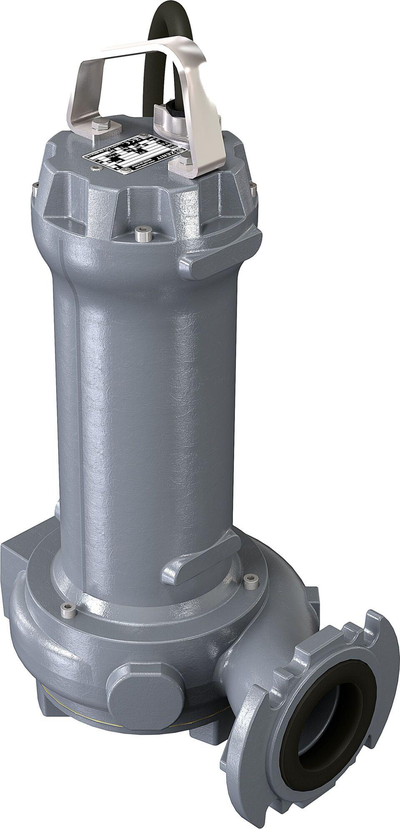

GTIN:

4002626868978

HAN:

0178.64.40